
پروژه کارشناسی ارشد
پایگاه داده پیشرفته

استاد: دکتر آرمین روشنو
دانشجو: ایوب محمودی فرد


مرحله 2: همه صفحات سمت کاربر بررسی شود و مشخص کنید هر صفحه کدام API را فراخوانی میکند. در این مرحله تسلط کافی بر تب های مختلف Inspect مرورگر.
بررسی API ثبت استان - Create Province
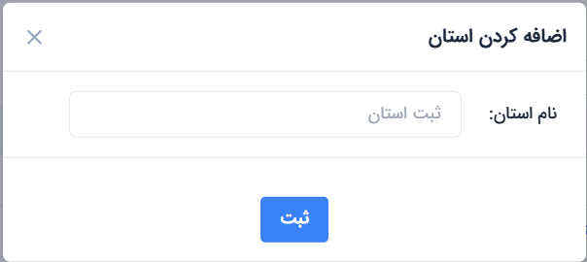
بعد از زدن دکمه ثبت یک درخواست به صورت زیر در شبکه با متد POST و با روش Path parameters به سمت سرور ارسال می شود.
INSERT INTO ` province` (`province`) VALUES (‘province’)
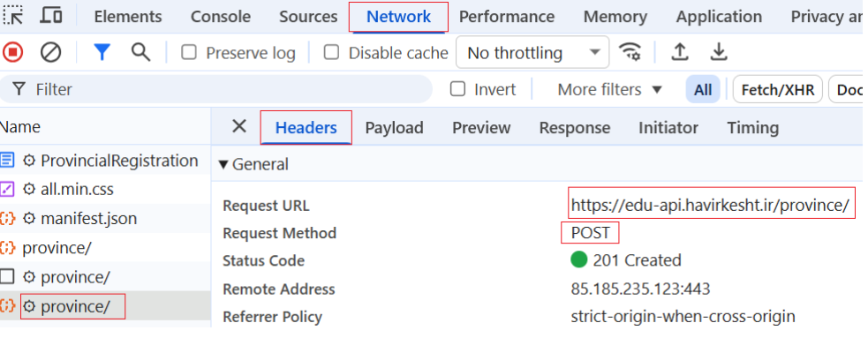
در تب Payload زیر مجموعه تب Network می توانیم داده های ارسال شده به سمت سرور را با متد POST مشاهده نمایم:
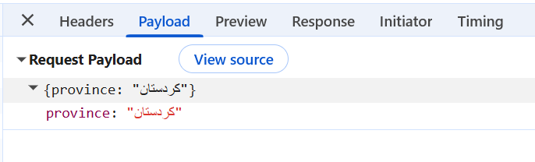
نکته: فیلد های id و فیلد created_at به صورت خودکار تولید و ثبت می شوند.
بررسی API گرفتن فهرست استانها Get All Province
این API یک درخواست را با متد GET به سمت سرور ارسال می کند و فهرست استان ها را با فرمت جیسون به کاربر بر می گرداند
SELECT `id`, `province`, `created_at` FROM ` province` ORDER BY `{sort_by}` {sort_order} LIMIT {page, size}
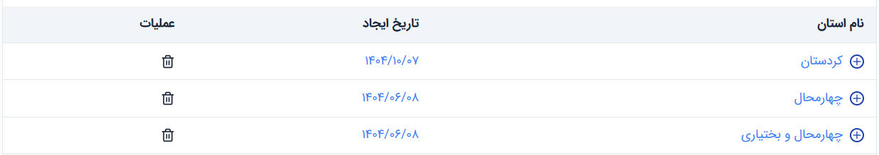
این اطلاعات با متد GET و به صورت صفحه بندی شده با استفاده از یکسری مقدار به عنوان فیلتر به صوتر Query parameters گرفته می شوند.
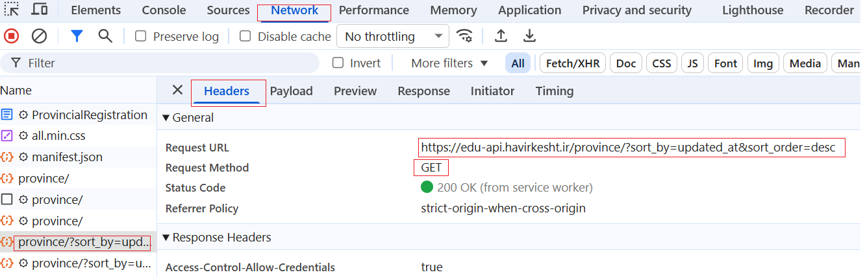
در تب Response نتیجه ارسال درخواست به سمت سرور برگردانده می شوند که در سرور با توجه به پارامترها و تعداد صفحات، یک دستور select بر روی جدول province انجام می شود و خروجی در قالب جیسون به سمت کاربر برگردانده می شود.
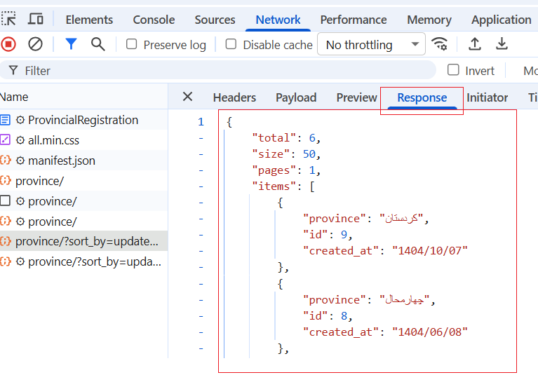
بررسی API حذف استان Delete Province
DELETE FROM ` province` WHERE `` = ‘{province}’
در این API شناسه استان به عنوان یک پارامتر با روش Query parameters به سمت سرور ارسال می شود. و پس از اجرا یک رشته به عنوان خروجی به سمت کاربر برگشت داده می شود.
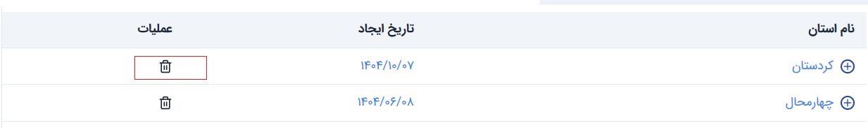
ساختار ارسال شده به سمت سرور با متد DELETE
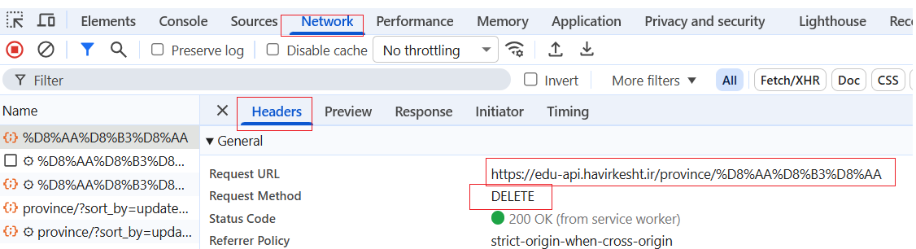
مقدار بازگشتی از سرور
